Государственное бюджетное общеобразовательное учреждение средняя общеобразовательная школа села Сколково муниципального района Кинельский Самарской области

Технологическая карта урока английского языка
Тема: «Британия. Лондон.»

Автор:
учитель английского языка
ГБОУ СОШ с. Сколково
Пестерева Ирина Павловна

2018 г.

Технологическая карта урока
Ф.И.О. Пестерева Ирина Павловна
Предмет: английский язык
Класс: 6
Тип урока: урок обобщения и систематизации полученных знаний

Тема урока | «Британия. Лондон.»
Цель урока | Обобщение изученного материала по теме «Британия. Лондон.».
Задачи | - Образовательные: практиковать учащихся в применении лексических и страноведческих знаний по темам « Британия», «Лондон»; развивать умения ведения монолога.  - Развивающие: продолжить развивать речевой слух с использованием зрительной опоры (просмотр видеофильма о Лондоне) с выходом на говорение по теме по ключевым словам и фразам; развивать речемыслительную деятельность учащихся и умения анализа и самоконтроля;  расширять общий лингвистический кругозор; развивать познавательную и эмоциональную сферу учащихся.  - Воспитательные: продолжить прививать учащимся уважительное отношение к образу жизни и культуре других стран.
Планируемые результаты | Расширить знания учащихся о столице Британии Лондоне.  Составить рассказ о городе по ключевым словам.
- знания: владение достаточным (пассивным) лексическим запасом слов для понимания темы «Британия. Лондон» со слуха; владение достаточным (активным) лексико-грамматическим запасом для обсуждения данной темы.  - умения: работать с картой, работать с текстом (чтение вслух, перевод, ответы на вопросы),  извлекать конкретную информацию из просмотренного фильма, заполнять пропуски в предложениях необходимой информацией, изъясняться по теме.  - навыки: аудирование, чтение и говорение по теме. |  | - Личностные УУД: организация целенаправленной познавательной деятельности, развитие мотивации в изучении английского языка.  - Регулятивные УУД: умение работать по плану при аудировании текстов, разбивая работу над прослушиванием текста на три этапа (дотекстовый, этап собственно слушания и просмотра и послетекстовый этапы); анализировать свои действия в процессе достижения результата.  - Коммуникативные УУД: формирование коммуникативных компетенций в общении и представлении информации; умение свободно отвечать перед классом; умение работать в микрогруппе, уважительно относиться к одноклассникам, прислушиваться к их мнению.  - Познавательные УУД: выделение и формулирование познавательной цели, структурирование знаний, работа с заданиями с открытым ответом; рефлексия.
Основные понятия | Британия, Соединенное королевство Британии и Северной Ирландии, премьер министр, достопримечательности, символы Лондона.
Имена | Hyde Park, Whitehall, Downing Street, Trafalgar Square, Oxford Street, Madam Tussaud
Используемая технология | Проблемное обучение, ИКТ, здоровьесберегающие технологии, развивающее обучение, разноуровневое обучение.
УМК | - Источники информации: Афанасьева О.В., Михеева И.В., Баранова К.М. Английский язык 6 класс Базовый уровень. М.: Дрофа, 2018 г.  Видеофильм “Видео упражнение на тему Достопримечательности Лондона” http://www.youtube.com/video/  - Оборудование: ноутбук, мультимедийный проектор, интерактивная доска

Методическая структура урока
№ | Этапы | Время | Содержание этапа |  | Основная форма работы | УУД
 |  |  | деятельность учителя | деятельность учащихся
1. | Организационный этап | 1 мин | Приветствует учеников. Задает вопросы дежурному о количестве учащихся в классе, о настроении, о погоде. | Настраиваются на предстоящую работу. | фронтальная | личностные: самоопределение
2. | Актуализация знаний | 2 мин | Начинает урок с вступления: «Миллионы людей в мире изучают английский язык. Родиной его является Британия. Мы познакоми-лись с ней еще в четвертом в классе. А в шестом классе узнали много нового и интересного о Британии, о ее городах и о столице Лондоне. Сегодня мы посмотрим фильм о Лондоне. Что же особенного в этом городе?  Почему туристы любят посещать Лондон? Попробуем разобраться.»  Помогает учащимся, при необходимости, сформулировать тему, цель и задачи урока. | Отвечают на вопрос, дополняют ответы, делают выводы. Формулируют и обсуждают цель и задачи урока, выявляют тему урока. | фронтальная | познавательные: постановка проблемы, анализ, синтез, установление причинно-следственных связей;  коммуникативные: умение выражать свои мысли, постановка вопроса;  регулятивные: целеполагание.
3. | Лексическая зарядка | 3 мин | Опрашивает учащихся с целью закрепления ЛЕ, которые необходимы учащимся для закрепления темы «Британия». (слайд №1-2) | Работают с лексическими единицами и терминами по теме «Географические названия Британии. » работа у доски ( распределить слова по трем колонкам: части Британии, города Британии, названия страны), работа по карте в паре (показать на карте географические названия) | фронтальная, индивидуальная, работа в паре | познавательные:  работа со словами, анализ, синтез, сравнение, установление причинно-следственных связей;  коммуникативные:  умение выражать свои мысли, сотрудничество.  регулятивные: целеполагание к определенному заданию.
4. | Этап до просмотровый –  повторение и закрепление уже имеющихся знаний.  Релаксация | 5мин  4 мин  1мин  2 мин | а) Предлагает открыть учебники с.76 упр.6 и познакомиться с названиями главных достопримечательностей Лондона.  б) Проверяет домашнее задание.(слайды № 3-10)  в) Организует и проводит паузу расслабления.  г) Раздает детям задания. Настраивает на предстоящую работу по просмотру видеофильма. | а)Учащиеся рассматривают фотографии достопримечательностей, прослушивают их названия (аудиозапись), произносят их вслух.  Читают и переводят текст о Трафальгер- ской площади.  б) Рассказывают об известных улицах Лондона и символах города. Слушают друг друга, дополняют.  в)Выполняют упражнения для снятия напряжения с глаз.  г) Знакомятся с заданием. Работают в парах. | фронтальная, работа в парах | познавательные: анализ, синтез, сравнение,.  коммуникативные:, умение выражать свои мысли, дополнять ответы, сотрудничество
5. | Этап во время просматривания | 6 мин | Наблюдает. | Просматривают видеофильм о Лондоне и заполняют пропуски в заданиях. | фронтальная | познавательные:  работа с информацией, анализ, синтез, сравнение, установление причинно-следственных связей;  регулятивные: целеполагание к определенному заданию.
6. | Этап после просматривания | 3 мин | Направляет. | Учащиеся озвучивают свои ответы, вносят исправления. | фронтальная,  индивидуальная; | коммуникативные: сотрудничество, умение выражать свои мысли.  регулятивные: целеполагание к определенному заданию, самоконтроль.
7. | Этап систематизации и обобщения знаний.  Составление рассказа о Лондоне по ключевым словам. | 7мин | Формирует группы для работы. Раздает задание.  Направляет. Оказывает необходимую помощь. | Составляют рассказ по ключевым словам и выражениям.  Учащиеся сравнивают и анализируют полученные данные. | Работа в группах | познавательные: анализ, синтез, сравнение, установление причинно-следственных связей.  регулятивные: целеполагание к определенному заданию,  видеть возможности получения конкретного результата. коммуникативные: умение интегрироваться в группы и строить продуктивное взаимодействие и высказывание;
8. | Релаксация | 1 мин | Организует и проводит паузу расслабления и отдыха. | Выполняют упражнения для снятия утомления с плечевого пояса и рук. | индивидуальная
9. | Этап систематизации и обобщения знаний.  Выход на монологическое высказывание. | 3 мин | Организует опрос учащихся, желающих высказаться по теме  «Лондон». | Учащиеся читают вслух получившиеся монологические высказывания о Лондоне. | индивидуальная; | личностные: ценностное отношение к результату своего труда;  познавательные: анализ, синтез, сравнение, установление причинно-следственных связей;  коммуникативные: умение строить логическое высказывание;  регулятивные: предвидеть возможности получения конкретного результата.
10 | Информация о домашнем задании | 2 мин | Организует и объясняет разноуровневые домашние задания.  1.уровень сложности:  подготовить рассказ о Лондоне с опорой на слова и выражения (5-6 предложений)  - уровень сложности:  подготовить рассказ о Лондоне без опоры на слова и выражения(7-8 предложений). | Обсуждают, задают вопросы. | фронтальная | коммуникативные:  умение задавать вопросы.
11 | Рефлексия учебной деятельности на уроке | 2 мин | Оценивает работу учащихся, корректирует, напоминает.  (слайд № 10 ) | Делают самооценку результатов своей учебной деятельности, осознание границ применения нового способа действия. | индивидуальная | личностные: рефлексия;  коммуникативные:  ответ на вопрос, умение выражать свои мысли;  регулятивные:  самооценка.

Приложение.
Lexical drill.
- Divide the geographical names into three columns: 1. Parts of the country 2. Cities 3. Names of the country
Great Britain or Britain, London, the United Kingdom or the UK, England , Scotland, Wales, Ireland, Northern Ireland, the British Isles ,the River Thames, Northern Ireland, the British Isles
- Show on the map.
Great Britain, Northern Ireland, the British Isles, Northern Ireland, the British Isles, England , Scotland, Wales, Ireland.
Watching video
- Pre-watching tasks
- Open books in page 76. Let’s do exercise 6. Listen to, repeat the names of the main sights of London and read them.
- Read text 4 and translate it.
- Let’s check your homework:
-- Tell about the symbols of London.
--Tell about the famous streets of London (Whitehall, Downing Street, Oxford Street)
Homework of the previous lesson “Some Facts about London”.
- There are a lot of symbols in London, for example, Big Ben, black taxes, red post boxes and double-decker buses. Double-decker buses are red. They are very popular with tourists. There are open double – decker buses.
Tourists can see London from the top.
- Hyde Park is one of the largest parks in central London. Londoners like to visit it in fine weather and relax there. There is a speaker’s corner in it.
On Sundays people can stand up on the boxes or chairs and speak.
- Oxford Street is a very famous street. It is a popular shopping center. There are about 300 shops in it. It is the busiest shopping center in the world.
- Whitehall is the central street in London. It is wide and busy. Government offices are situated in it. It is a political center of London.
- Downing Street is in central London. House number 10 is very famous. The British Prime Minister lives and works there.
You can always see a policeman at the front door of number 10.

- While-watching tasks
Watch the video film and be ready to complete the sentences.

- The ____ built the 1st bridge over the river.
a) Romans b) French c) the English
- Now there are ___________ bridges over the river.
a) nineteen b) twenty-nine c) twelve
- London has a population of _____ million people.
a) nine b) seven c) seventeen
- Madam Tussaud brought her exhibition of wax models in ______.
a) 1802 b) 1812 c) 1902
- Harrods, Covent Garden are famous places for ______ .
- shopping b) dancing c) musicians

- After-watching tasks.
Read the completed sentences.

Making a topic about London ( work in groups)
Complete the sentences about London.
London.

- London is the __________ of ____________.
- The city _______ on the River _________ .
- It is an _____________ city with a long history.
- The symbols of the city are ____________ , _____________ and _____________ .
- The most famous streets are _______________ ________, ______________ , _____________ ___________ .
- You can see a lot of _________ places in London, for example, __________________________________________________________________
_________________________________________ .
- The ______________ center of London is _______________ Square.
- I’d like to visit _________________ one day.

Slides.
Slide1. Slide2.

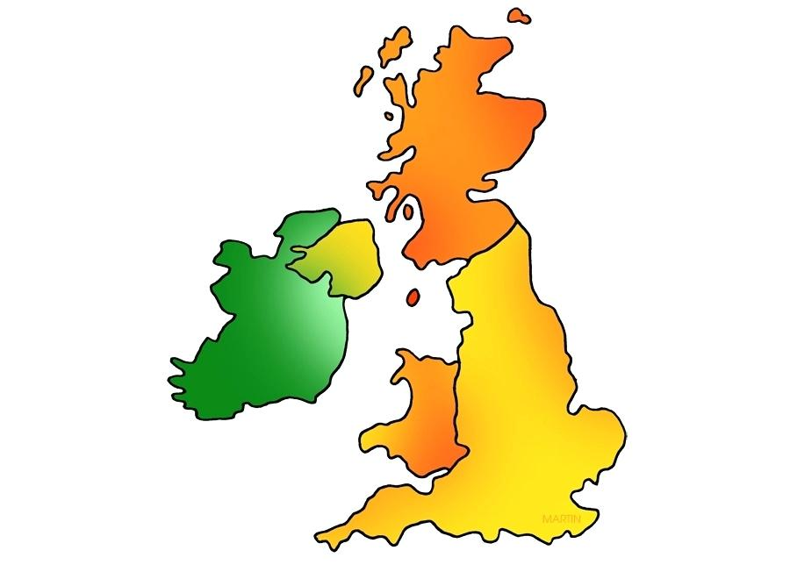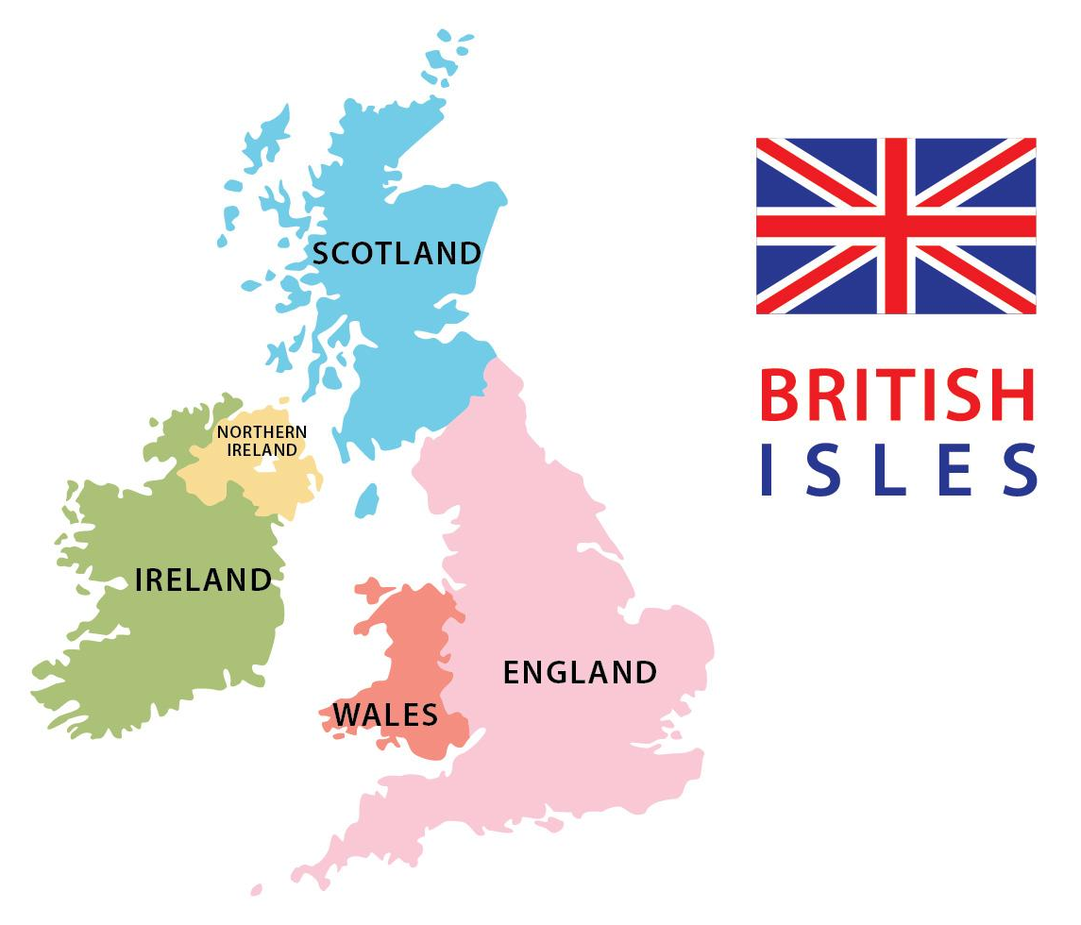

Slide 3-10

